**BÁO CÁO KẾT QUẢ**



**Đọc giá trị cảm biến nhiệt độ, độ ẩm, kết hợp cảm biến siêu âm, hiển thị LCD sử dụng vi điều khiển Arduino**

Thành viên thực hiện:

* Nguyễn Minh Hiển (Nhóm trưởng)
* Vũ Đình Anh Quân

Hướng dẫn: Huỳnh Tấn Lĩnh

Thời gian thực hiện: Từ ngày 28/04/2025 – 11/05/2025

**1. Giới thiệu**

* Dự án tập trung vào việc thiết kế một hệ thống sử dụng vi điều khiển Arduino để đọc dữ liệu từ cảm biến nhiệt độ và độ ẩm (DHT22), cảm biến siêu âm (HC-SR04), và hiển thị kết quả trên màn hình LCD 20x4. Hệ thống tích hợp bộ lọc trung bình để giảm nhiễu từ cảm biến DHT22, cung cấp thông tin môi trường và khoảng cách đến vật cản một cách chính xác và trực quan.

**2. Mục tiêu đề tài**

* Đọc và xử lý chính xác dữ liệu từ cảm biến nhiệt độ, độ ẩm (DHT22) với bộ lọc trung bình.
* Đo khoảng cách đến vật cản bằng cảm biến siêu âm (HC-SR04).
* Hiển thị các giá trị nhiệt độ, độ ẩm và khoảng cách trên màn hình LCD 20x4.
* Kiểm chứng hoạt động của hệ thống thông qua mô hình thực tế.

**3. Phạm vi nghiên cứu**

* Dự án được thực hiện để tìm hiểu nguyên lý hoạt động của các cảm biến DHT22, HC-SR04 và giao tiếp với màn hình LCD, bao gồm:
* Nghiên cứu cách đọc và lọc dữ liệu từ cảm biến nhiệt độ, độ ẩm và siêu âm.
* Lập trình Arduino để xử lý dữ liệu và hiển thị lên LCD.
* Thiết kế mô hình phần cứng đơn giản để kiểm chứng kết quả.

**4. Phân công nhiệm vụ**

* Vũ Đình Anh Quân: Phụ trách lập trình đọc dữ liệu từ cảm biến DHT22, tích hợp bộ lọc trung bình và hiển thị trên LCD.
* Nguyễn Minh Hiển: Phụ trách lập trình cảm biến siêu âm HC-SR04 và LCD.
* Cả hai cùng chỉnh sửa báo cáo và kiểm tra mô hình.

**5. Linh kiện sử dụng**

* Cảm biến nhiệt độ và độ ẩm DHT22
* Cảm biến siêu âm HC-SR04
* Màn hình LCD 20x4 (giao tiếp I2C)
* Arduino Uno R3
* Nguồn 5V (từ USB hoặc pin)

**6. Kết nối phần cứng**

* Cảm biến DHT22
* Chân VCC: Nối với 5V của Arduino.
* Chân GND: Nối với GND của Arduino.
* Chân DATA: Nối với chân số 2 của Arduino.
* Cảm biến siêu âm HC-SR04
* Chân VCC: Nối với 5V của Arduino.
* Chân GND: Nối với GND của Arduino.
* Chân TRIG: Nối với chân số 8 của Arduino.
* Chân ECHO: Nối với chân số 9 của Arduino.
* Màn hình LCD 20x4 (I2C)
* Chân VCC: Nối với 5V của Arduino.
* Chân GND: Nối với GND của Arduino.
* Chân SDA: Nối với chân A4 của Arduino.
* Chân SCL: Nối với chân A5 của Arduino.

**7. Mô hình phần cứng**

* Mô hình bao gồm Arduino Uno làm trung tâm điều khiển, kết nối với cảm biến DHT22, HC-SR04 và LCD 20x4. Các cảm biến được bố trí để đo dữ liệu môi trường và khoảng cách, kết quả hiển thị trực tiếp trên LCD.

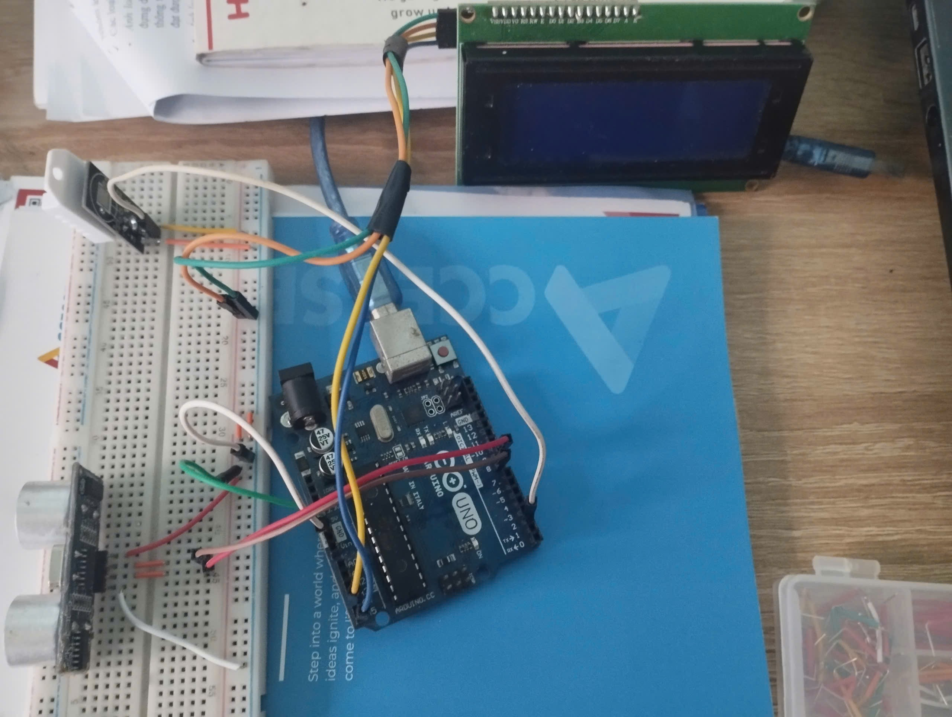

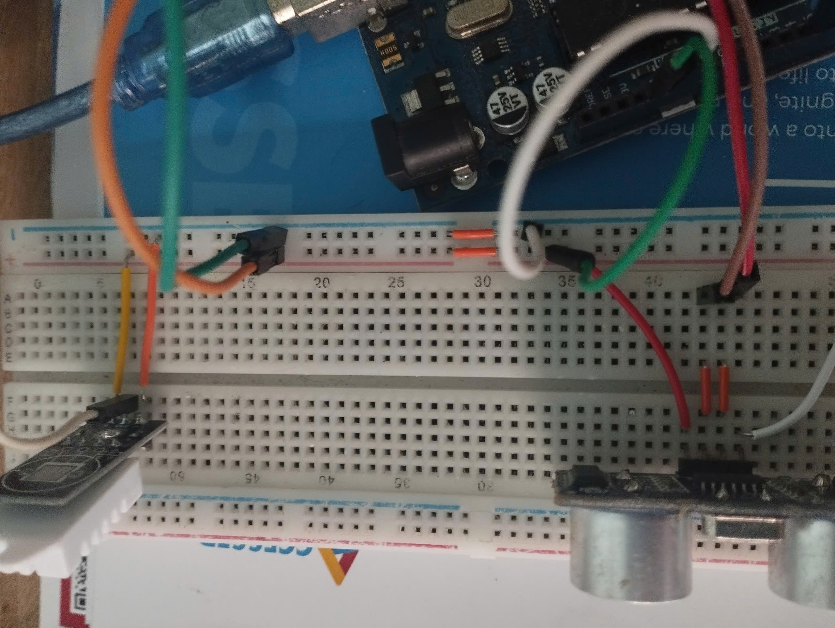

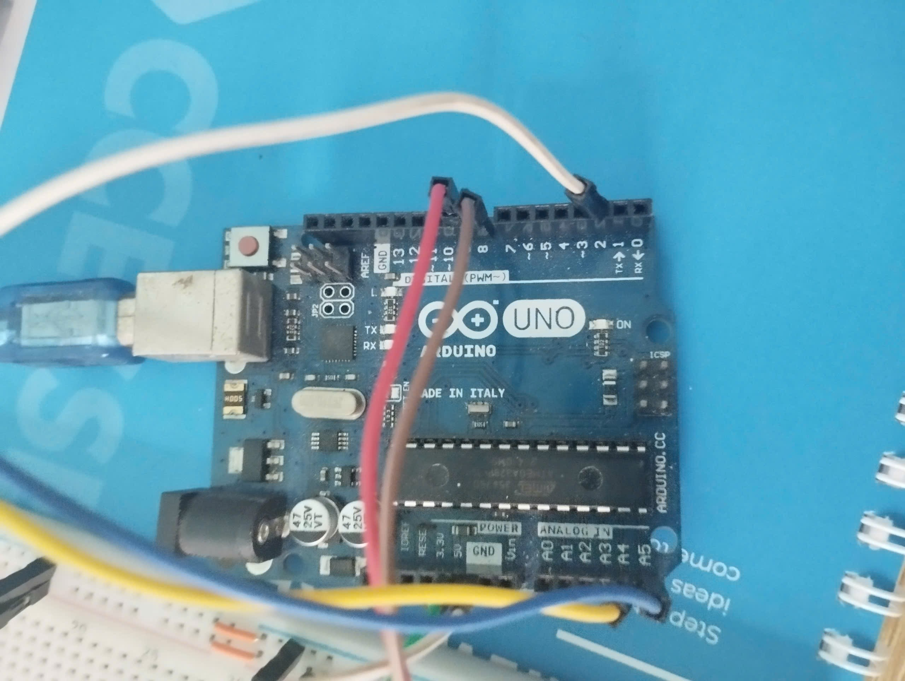

**8. Nguyên lý hoạt động**

* Cảm biến DHT22
* Cảm biến đo nhiệt độ và độ ẩm, truyền dữ liệu qua giao thức số.
* Arduino đọc dữ liệu từ chân DATA, áp dụng bộ lọc trung bình (10 lần đo) để giảm nhiễu.
* Cảm biến siêu âm HC-SR04
* Phát sóng siêu âm qua chân TRIG và nhận tín hiệu phản hồi qua chân ECHO.
* Thời gian từ lúc phát đến lúc nhận sóng được dùng để tính khoảng cách (cm) dựa trên tốc độ âm thanh.
* Màn hình LCD
* Sử dụng giao tiếp I2C để giảm số lượng chân kết nối.
* Hiển thị khoảng cách, nhiệt độ trung bình và độ ẩm trung bình trên các dòng của LCD.

**9. Thiết kế phần mềm**

